ТЕХНИЧЕСКОЕ ЗАДАНИЕ

- Наименование закупаемых Товаров:
Рассматриваем к закупке производителей - TeamProf и Rich LED, Laitcom, МДМ
При просчете КП обязательно прописывать следующие характеристики:
- тип гирлянды
- метраж одной гирлянды
- количество гирлянд
- ip гирлянд
- цвет провода
- количество диодов
Приветствуется в КП приложенные референсы гирлянд и видео
№ | Наименование | Ед. изм. | ТЗ (описание/ состав) | Кол-во | Возможность аналога | Срок поставки
1 | Светодиодный занавес уличный 2x6м. прозрачный пвх 220V IP65 | Шт. | Светодиодный занавес 2х6 м, 220В, провод ПВХ, IP 65  Цвет свечения - Теплый белый Линейно-свесовая гирлянда, представляющая собой горизонтальную направляющую, с которой через равные промежутки свисают нити одной длины.  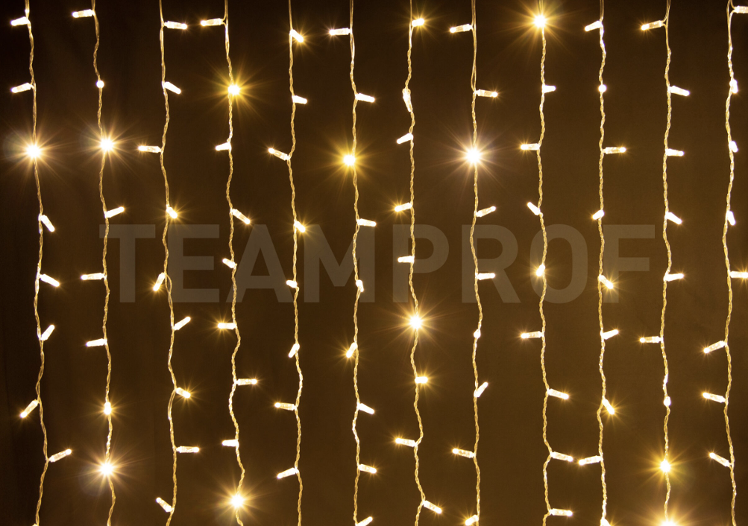  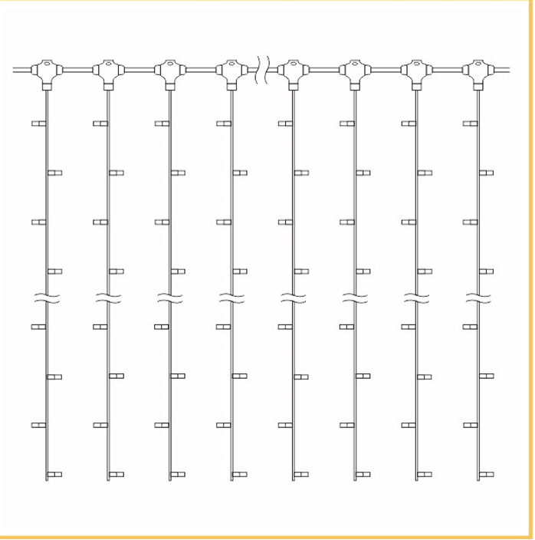 | 21 |  | До 01.11.2026
2 | Блок питания к гирлянде, указанной в п.1 | Шт. |  | 3 |  | До 01.11.2026
3 | Гирлянда "Тающие Сосульки" - 8 колб по 30 см, длина 3,15 м 220в | Шт. | Цвет свечения - Теплый белый Блоки питания в комплекте к каждой гирлянде  Высота сосульки 0,3 м  Шаг между сосульками 30см  Цвет провода прозрачный  Кол-во сосулек на одной гирлянде не менее 8 шт. Применение:  Для наружного и внутреннего применения  Степень пыле-влагозащиты не менее IP67  Длина штуки (м) 3,15  Режим свечения динамика/метеоритный дождь. Рабочее напряжение (В) 220 Гарантия 12 месяцев  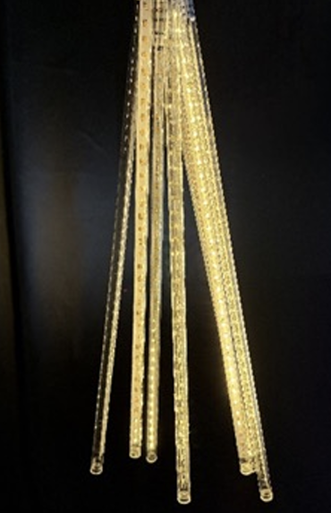  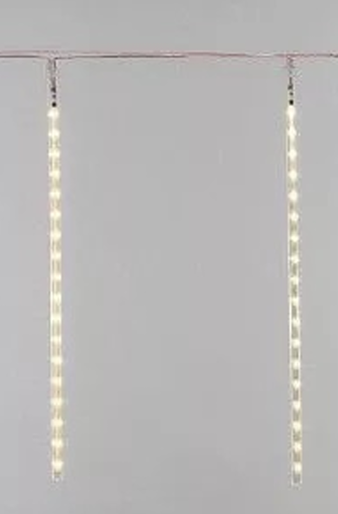  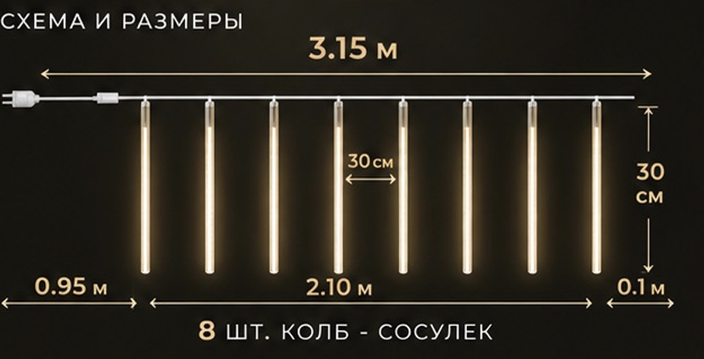 | 2 |  | До 01.11.2026
4 | Гирлянда "Тающие Сосульки" - 10 колб по 30 см, длина 3,85 м 220в | Шт. | Цвет свечения - Теплый белый Блоки питания в комплекте к каждой гирлянде  Высота сосульки 0,3 м  Шаг между сосульками 30см Цвет провода прозрачный  Кол-во сосулек на одной гирлянде не менее 10 шт. Применение  Для наружного и внутреннего применения  Степень пыле-влагозащиты не менее IP67  Длина штуки (м) 3,85 Р  ежим свечения динамика/метеоритный дождь. Рабочее напряжение (В) 220 Гарантия 12 месяце  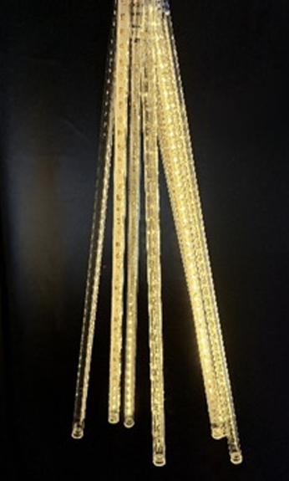  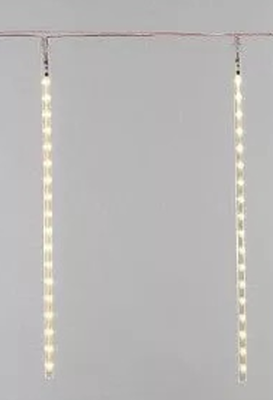  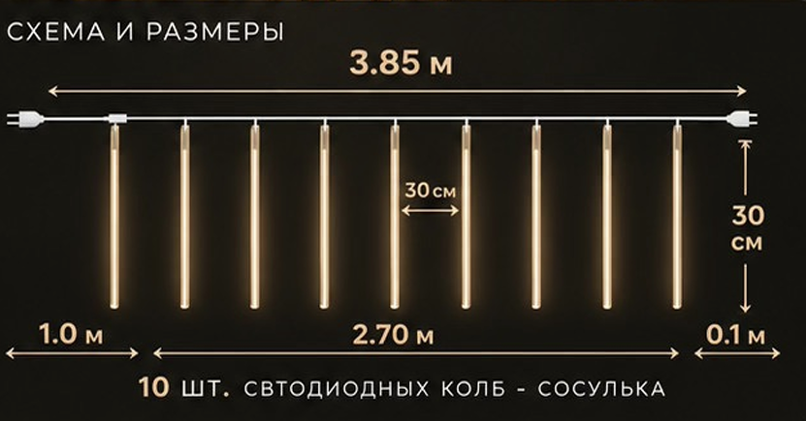 | 2 |  | До 01.11.2026
5. | Светодиодная гирлянда-нить (морозостойкая с вы сокой влагозащитой) TeamProf (приоритетная модель) | М. | Использование - уличное Гирлянда IP54 -IP65  Теплый белый свет  Один режим, постоянное свечение  Прозрачный провод.  Форма гирлянды - нить Количество – 65 шт. по 10м или эквивалент (по 120-200 диодов на каждую)  Нужно чтобы гирлянда безопасно соединялась между собой, образовывая непрерывную спираль (соединение гирлянд должно быть безопасным и без рисков для стабильной работы) Включить в стоимость блоки питания на каждую гирлянду. | 650 |  | До 01.11.2026
6. | Светодиодная гирлянда-бахрома (морозостойкая с высокой влагозащитой) TeamProf (приоритетная модель) | М. | Использование - уличное Гирлянда IP54 -IP65  Теплый белый свет  Один режим - постоянное свечение/статика.  Прозрачный провод.  Форма гирлянды – бахрома Размер одной гирлянды – 3*0,9 м  Количество – 25 шт по 3м. Включить в стоимость блоки питания на каждую гирлянду. | 75 |  | До 01.11.2026
7 | Светодиодная гирлянда-занавес (морозостойкая с высокой влагозащитой) TeamProf (приоритетная модель) | М. | Использование - уличное Гирлянда IP54 -IP65  Теплый белый свет  Один режим - постоянное свечение/статика.  Прозрачный провод.  Форма гирлянды – занавес Размер одной гирлянды - 2*3 (2 длина*3 высота)  Количество – 12 шт по 2м. Общее кодичество метров должно ровняться 24 м.  Включить в стоимость блоки питания на каждую гирлянду. | 24 |  | До 01.11.2026

- Обоснование (дефектный акт) целесообразности закупки
2.1. Для замены вышедших из строя в детском крытом бассейне и фонтане в Лобби.

- Место доставки, сроки и порядок поставки товара
  - Место доставки товара: Крым, г. Ялта, с. Оползневое, ул. Генерала Острякова, д. 9.
  - Срок поставки на весь перечень Товаров, указанный в Таблице 1 не должен превышать 01.11.2026г. Срок поставки Товаров включает в себя срок их доставки до склада Покупателя.

3. Общие сведения
  - Поставляемая продукция должна полностью соответствовать требованиям, указанным в Техническом задании.
  - Поставляемый Товар должен быть новым товаром. Качество товара должно соответствовать требованиям, установленным действующим законодательством Российской Федерации.

- Требования к упаковке и маркировке
  - Товар должен доставляться в упаковке, принятой для данного вида продукции. Упаковка должна обеспечить полную сохранность от всякого рода повреждений при перевозке, выполняемой в соответствии с нормами, установленными изготовителем.
  - Маркировка должна содержать информацию о наименовании Товара, весе/объеме, сроке изготовления и сроке годности (если применимо), а также иную информацию, предусмотренную для данного вида продукции.

- Требования к гарантии и гарантийному сроку товара.
  - Гарантийный срок эксплуатации на товар составляет 12 месяцев и начинает исчисляться со дня подписания Заказчиком товаросопроводительных документов по форме Торг-12/ УПД. Если производителем Товара установлены стандартные гарантийные сроки, превышающие запрашиваемый гарантийный срок на Товар, то гарантийный срок на Товар устанавливается продолжительностью не менее срока, установленного производителем Товара.

- Требования по соответствию товаров определенным стандартам.
  - Все поставляемые товары должны быть экологически безопасными, новыми, соответствовать требованиям нормативно-технических документов для данного вида продукции и иметь необходимые паспорта и сертификаты качества (в случае, если они подлежат обязательной сертификации).

- Порядок расчётов
  - Цена Товара включает: стоимость доставки Товара по адресу Покупателя (при доставке учесть высоту зоны выгрузки (рампы) 97 см.), в том числе стоимость погрузки, перевозки, разгрузки, упаковки, маркировки, оформления сопроводительной документации, хранения, таможенные экспортные и импортные пошлины, все налоги, сборы, установленные законодательством РФ, действующие на момент поставки. А также любые иные расходы Поставщика, связанные с надлежащим исполнением обязательств по поставке.
  - Расчеты осуществляются по безналичной форме в рублях РФ.

